Использование вольтамперометрического «электронного языка»
для идентификации инсулиновых препаратов
Максютова Э.И., Яркаева Ю.А., Ахмадеева Г.Х.
магистрант; аспирант; студент
Башкирский государственный университет,
химический факультет,Уфа, Россия
E-mail: elzesha@rambler.ru

Инсулин до настоящего времени служит радикальным, а в большинстве случаев единственным средством для поддержания жизни и трудоспособности больных сахарным диабетом. В связи с этим необходимо достаточно быстро выявлять поддельные препараты, применение которых может стоить больному жизни.
Применение вольтамперометрических систем типа “электронный язык”, представляющих собой устройства, состоящие из одного или нескольких индикаторных электродов, с последующей хемометрической обработкой вольтамперограмм с помощью МГК, позволяет решать такие аналитические задачи, как идентификация производителей и контроль качества лекарственных препаратов [1].
В настоящей работе рассмотрены возможности вольтамперометрии применительно к задачам идентификации инсулиновых препаратов (Лантус, Апидра, Новорапид Пенфил, Биосулин Р, Левемир, Новорапид Флекспен) с использованием “электронного языка” на основе модифицированных полиариленфталидами стеклоуглеродных электродов. Из рис. 1 видно, что инсулины определенным образом группируются на плоскости главных компонент, образуя, таким образом, подобие облаков. Доля объясненной дисперсии составляет более 80%. Предложенная мультисенсорная система чувствительна к составу лекарственных форм инсулина, что позволяет надежно их различить.
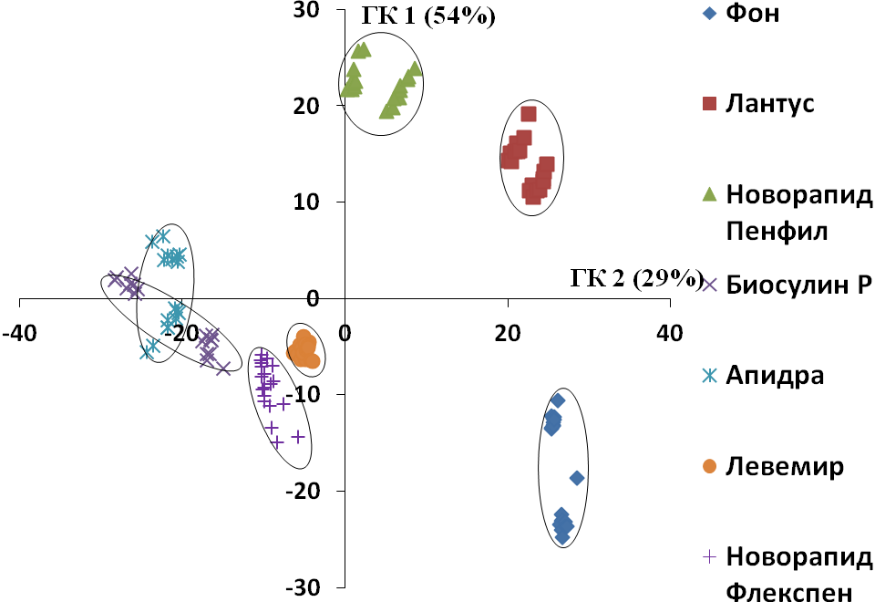
Рис. 1. График счетов МГК-моделирования линейных вольтамперограмм лекарственных форм инсулина.
Работа выполнена при поддержке РФФИ: грант № 15-03-01388-а.

Список использованной литературы
1. Sidelnikov A.V., Zilberg R.A., Yarkaeva Yu.A., Maistrenko V.N., Kraikin V.A. // J. Anal. Chem. 2015. V. 70, N 10. p. 1261-1266.

